сотрудники Управления по СЗАО Главного управления МЧС России по г. Москве, приняли участие в торжественном молебне в храме-часовне на Пречистенке.
20.09.2023
18 сентября, сотрудники Управления по СЗАО Главного управления МЧС России по г. Москве, приняли участие в торжественном молебне в храме-часовне на Пречистенке. Так же состоялась литургия и панихида по огнеборцам, погибшим при исполнении служебного долга.

Икона Божьей Матери «Неопалимая Купина» является символом и защитницей тех, чья судьба связана с борьбой с огнём.

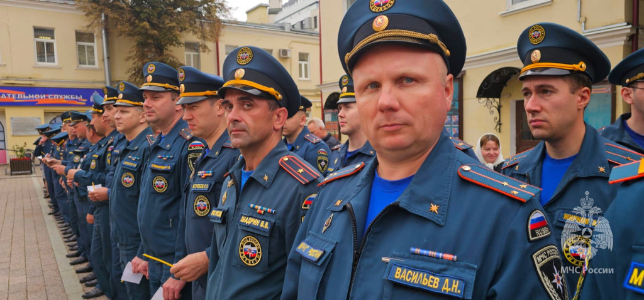

Адрес страницы: http://strogino.mos.ru/presscenter/news/detail/11841248.html
Управа района Строгино города Москвы

